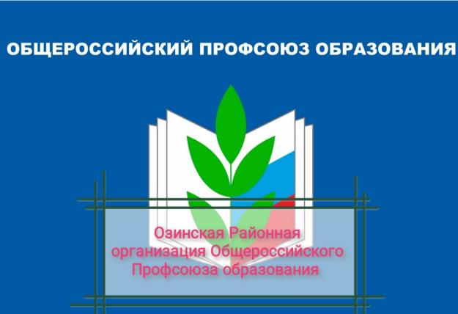

ОТКРЫТЫЙ (ПУБЛИЧНЫЙ) ОТЧЕТ ОЗИНСКОЙ РАЙОННОЙ ОРГАНИЗАЦИИ ОБЩЕРОССИЙСКОГО ПРОФСОЮЗА ОБРАЗОВАНИЯ за 2025 год

Раздел I. Организационно-массовая деятельность.
Общая численность организации.

Общая численность Озинской районной организации Профессионального союза работников народного образования и науки РФ на 1 января 2025 г. насчитывает 686 членов Профсоюза, что составляет 88,1 % от общего числа работников . Они объединены в 21 первичные профсоюзные организаций, 3 структурных подразделений и 5 профсоюзных организаций. Среди членов Профсоюза 111 – неработающих пенсионеров .

В 2025 году проводились заседания комитета Озинской районной организации Профсоюза. В 2025 году активно работал выборный исполнительный орган – президиум.Рассмотрены вопросы: соблюдение законодательства о труде; охрана труда; социальное партнёрство ;организационная работа ;финансовая деятельность ;молодёжная политика ; культурно-оздоровительная, социальная работа .

Участие и проведение конкурсов, смотров, рейдов, мониторингов.

В течение года принимали участие в конкурсах , смотрах областного уровня, осенней спартакиаде по двум видам спорта - дартс и мини-футбол .Приняли участие в двух областных рейда: «Как живешь, молодой педагог?», «Как живешь, старшее поколение?»,
В течение года проводились конкурсы, смотры областного уровня:
- для социальных партнёров «Лучший социальный партнёр» приняли участие руководители МОУ «СОШ п.Липовский » и МДОУ «Детский сад № 1 Улыбка » р.п. Озинки .
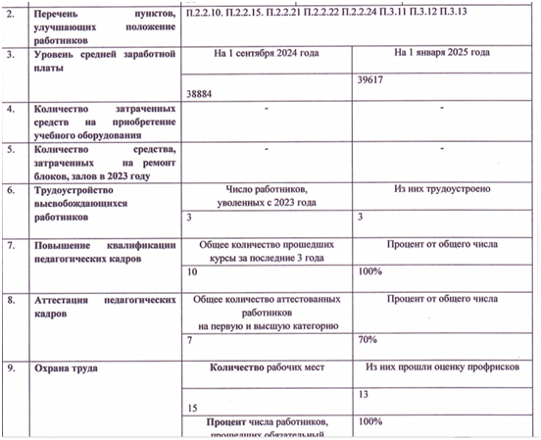

- Приняли активное участие в акции «Профсоюз помнит»

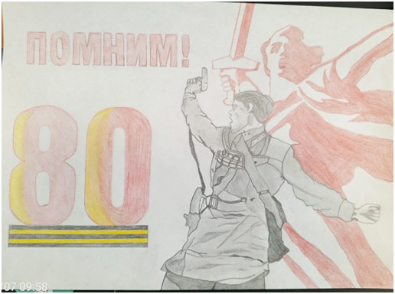

- «Перекличка Музеев» в которой принял участие музей МОУ «СОШ им И.И. Масленникова» с. Старые Озинки , руководитель музея Степанцова Н.А.

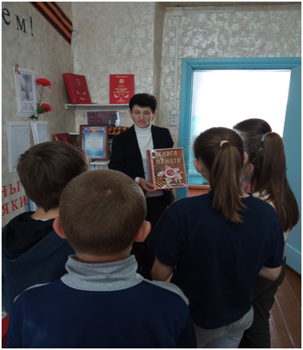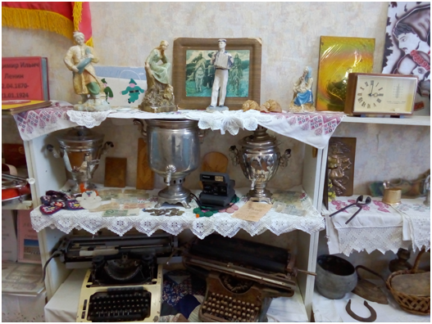
-Во всероссийской олимпиаде «Мой первый учитель». Во всероссийских акциях Профсоюза - «Профсоюзный топоним», «За достойный труд !» , участие в акции в социальных сетях «За достойный труд наставников!»

-13 ноября в День Профсоюзов Саратовской области прошел профсоюзный урок «На пороге Будущего »с учащимися группы 11 по специальности «Строительство и эксплуатация зданий и сооружений » ГАПОУ СО «ОТСТиС»

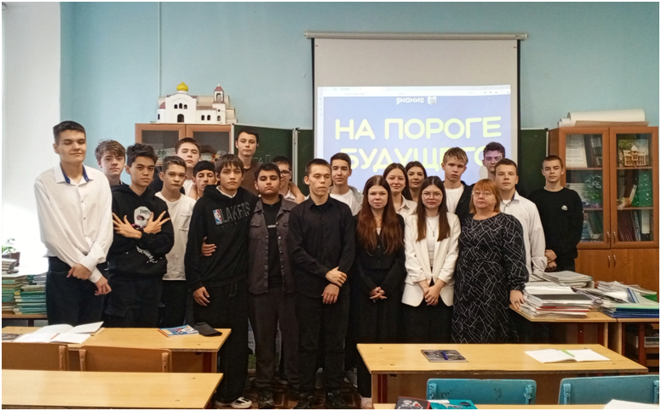

В районе прошел Муниципальный конкурс - смотр художественной самодеятельности, посвященный Году защитника Отечества , в котором приняли участие все образовательные организации района . Победители районного смотра приняли участие в зональном смотре .Озинский район на зональном этапе представляли
Жаканова Эльвира Михайловна, музыкальный руководитель МДОУ «Детский сад п. Синегорский», литературно – музыкальная композиция «Страницы памяти листая » МДОУ «Детский сад № 1 Улыбка » р.п. Озинки, преподаватель ГАПОУ СО «ОТСТиС» Шугалеев Александр Михайлович,
Шуляк Надежда Николаевна ,учитель МОУСОШ р.п. Озинки
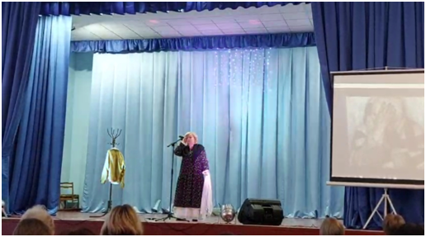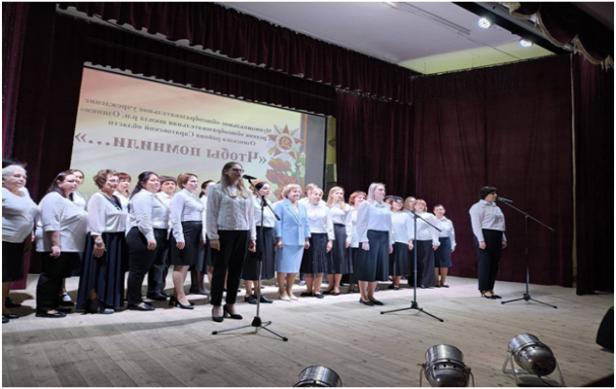

5 марта 2025 года в рамках проведения «Единого дня стажёра» прошла дистанционная встреча Ворона Е.В. председателя Озинской районной организации Общероссийского Профсоюза образования с председателем Дергачевской районной организации Общероссийского Профсоюза образования Лященко Л.А.
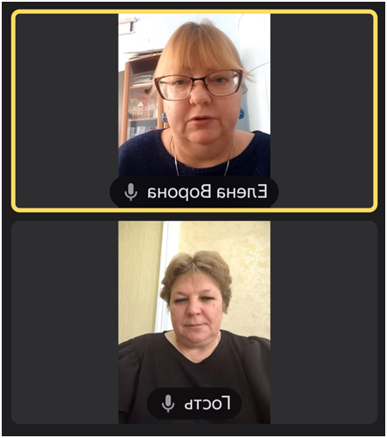

-21 апреля стартовала Первомайская акция профсоюзов. В этом году она проходила под девизом " Доблестный труд- гарантия победы". Федерация независимых профсоюзов России подготовила первомайские лозунги!: Сильные профсоюзы - стабильное общество! Коллективный договор - лучшая защита работника! и др. Все образовательные организации нашего района приняли участие в этой акции, все размещалось на сайтах. В социальных сетях .
-Приняли участие во Всероссийской акции «Георгиевская ленточка»

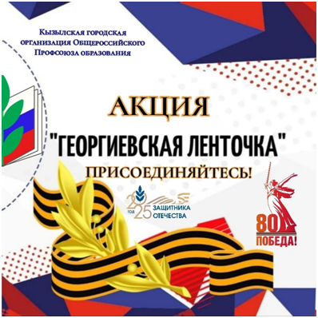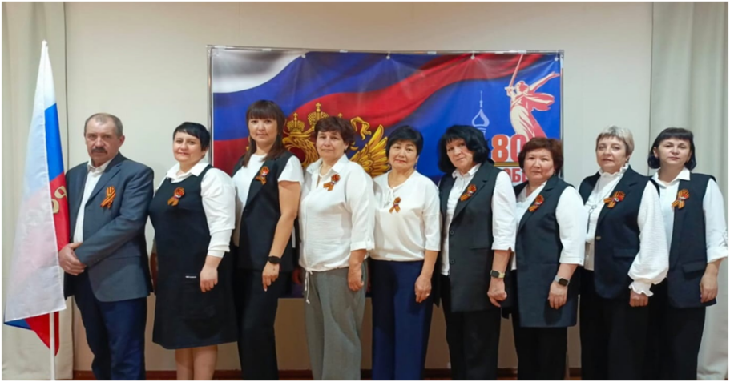

Профсоюзное образование.

Озинская районная организация Профсоюза продолжала работать по проекту «Профсоюзное образование».Приняли участие в занятиях областной Школы профсоюзного актива для представителей резерва, начинающих председателей территориальных и первичных организаций, внештатных правовых и технических инспекторов труда. Изучены основные положения Устава Общероссийского Профсоюза образования, декларации Профсоюза.



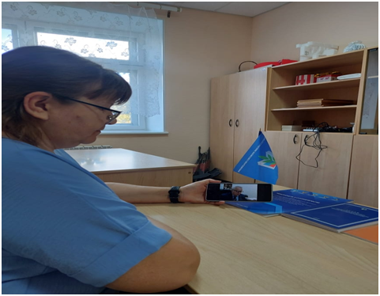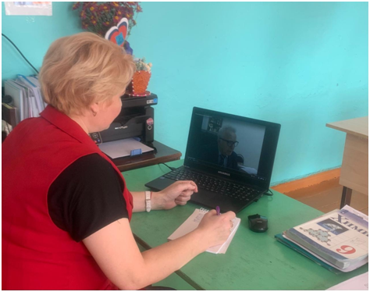

Члены профсоюза, председатели профсоюзных организаций с 11-12 февраля 2025 принимали участие во Всероссийском онлайн-семинаре «Профсоюзный компас», организованный Общероссийским Профсоюзом образования.

Во Всероссийской акции «Профсоюзный диктант 2025», которая проходила с 27 по 30 сентября приняли участие более 30 представителей района и достойно выдержали проверку на знание профсоюзных документов. Все участники получили сертификаты.

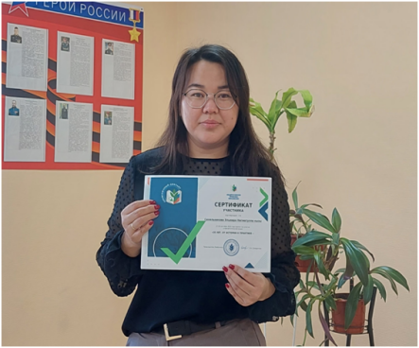

Приняли участие в 3-х дневном семинаре председателей территориальных организаций Профсоюза и первичных профсоюзных организаций работников вузов на базе санатория «Волжские дали».
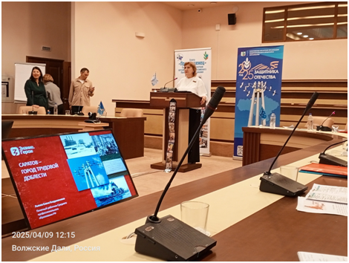

Информационная деятельность.

Более 80 % сайтов образовательных учреждений имеют профсоюзные страницы. В 2025 году продолжилась регистрация профсоюзных страничек Vконтакте. Число подписчиков 576 на страницу Озинской районной организации .Работа в этом направлении продолжается.
Работает сайт районной организации Профсоюза.На сайт районной организации оперативно выкладывается информация , освещается региональные , муниципальные профсоюзные события.
https://ozinki-prof.oshkole.ru/
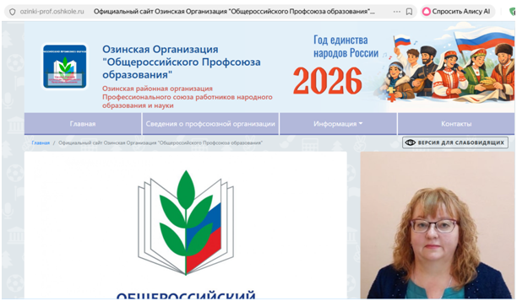

Число подписчиков на газету «Мой Профсоюз» в районной организации Профсоюза составляет 19 , на газету «Солидарность» -1.

30 апреля 2025 года в соответствии с Планом работы комитета Саратовской областной организации Общероссийского Профсоюза образования на 2025 год в в Малом зале Федерации Профсоюзов совместно с Региональным отделением Союза журналистов России при поддержке министерства образования Саратовской области проводится традиционный медиа-семинар.
От нашего района в работе семинара принимала участие Шуляк Надежда Алексеевна , учитель МОУ СОШ р.п. Озинки
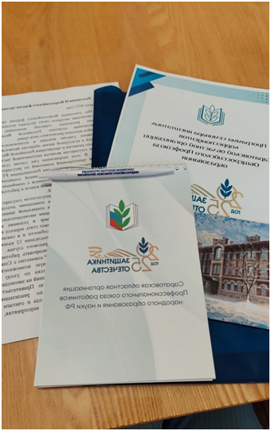

Началось сотрудничество с районной газетой «Заволжская нива». На страницах газеты опубликованы 2 статьи о деятельности районной организации.

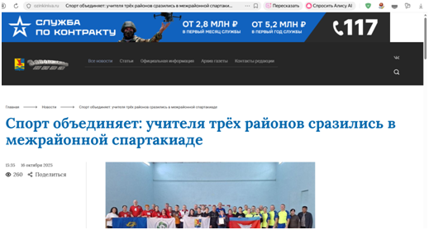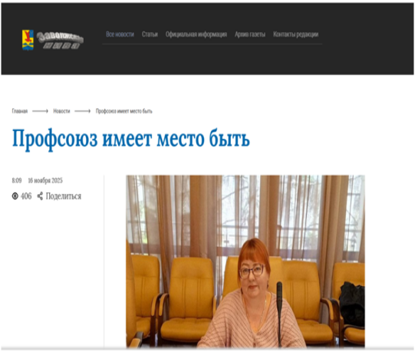

Отправлена статья для газеты «Просвещенец» «Наш небольшой вклад в большое дело» о волонтерской деятельности коллектива МОУ «СОШ п. Первоцелинный ».

Раздел II. Правозащитная работа.

Главной целью правозащитной и правотворческой деятельности Профсоюза является эффективная защита трудовых прав, свобод, законных интересов работников — членов профсоюза и профсоюзных организаций, закрепление трудовых прав, свобод и интересов работников — членов профсоюза в системе трудового законодательства на всех уровнях социального партнерства.
В Озинском районе работа по данному вопросу осуществляется в соответствии с действующими нормативными актами.
Основной составляющей правозащитной и правотворческой деятельности Озинской районной организации является:
- Оказание эффективной правовой помощи – членам профсоюза и первичным профсоюзным организациям;
— Взаимодействие с органами местного самоуправления в области трудовых прав, свобод и законных интересов членов профсоюзов и профсоюзных организаций;
— Повышение правовой грамотности членов профсоюзов и профсоюзного актива.
Приоритетным направлением правовой деятельности является неуклонное повышение и улучшение условий оплаты труда работников образования, в том числе предусматриваются меры по недопущению задолженности по заработной плате. Заработная плата выплачивается не реже чем каждые полмесяца в день, установленный коллективными договорами. В целом по району заработная плата выдается своевременно, в полном объеме, имеет тенденцию к росту. Соблюдаются все льготы и гарантии работников образования. Во всех учреждениях осуществляется доплата до МРОТ, оплачиваются компенсационные выплаты за работу в ночное время, в праздничные дни, учителям за МО, за проверку тетрадей, за заведование кабинетами, за звания и т.д.
В районе действуют нормативные муниципальные акты по оплате труда (Положение о системе оплаты труда и стимулирования работников муниципальных бюджетных и казенных учреждений образования Озинского муниципального района Саратовской области, утв.решением Озинского районного Собрания от 31 августа 2016г.г. №167 с с соответствующими последними изменениями, а также с учетом новых мер поддержки педагогических и других работников (молодым педагогам, учителям-предметникам, педагогам-методистам, педагогам-наставникам, заведующим, работающим в сельской местности, советникам директора по воспитанию и взаимодействию с детскими общественными объединениями).
Постановлением администрации Озинского муниципального района от 25.09.2025 г. №230 с 01 октября 2025 года проиндексированы должностные оклады всем работникам образовательных учреждений в 1.045 раза.
Действует трёхстороннее Соглашение между администрацией Озинского муниципального района, управлением образования администрации Озинского муниципального района и Озинской районной организацией «Общероссийского Профсоюза образования» на 2025 – 2027 годы. Основные льготы и гарантии работникам образования сохранены.
Все образовательные организации имеют действующие коллективные договоры, Положения об оплате труда, Положения о стимулирующих, компенсационных выплатах, правила внутреннего трудового распорядка.
Соблюдается порядок согласования локальных нормативных актов, установленный статьей 372 Трудового кодекса РФ.
Профкомы участвуют в решении вопросов оплаты труда. С ними согласовывают тарификацию на новый учебный год, распределение учебной нагрузки, графики отпусков, распределение стимулирующих выплат.

Своевременно заключаются дополнительные соглашения к трудовым договорам с работниками и руководителями образовательных организаций с учетом индексации и в соответствии с Решениями Озинского районного Собрания . Озинская районная организация систематически рассматривает вопросы соблюдения трудового законодательства, в том числе оплаты труда на заседаниях президиума.
С председателями первичных профсоюзных организаций и руководителями образовательных учреждений района проводится консультационная работа по разъяснению норм трудового законодательства . В обучении правозащитной работе используются возможности современных технологий – видеоконференции, онлайн-конференции, вебинары, школы профсоюзного актива и др.Образовательные организации района принимают участие во вех мониторингах, опросах от обкома Профсоюза ,Центрального совета .
Судебная защита социально-трудовых и иных прав и профессиональных интересов работников образования и в предыдущие годы и в этом году является приоритетом в работе районной организации.
Учителю МОУ «СОШ п. Новозаволжский Саратовкой области» Недилько О.В. была оказана юридическая помощь в решении вопроса по признанию право на досрочное назначение страховой пенсии по старости в связи с педагогической деятельностью. В результате оказанной юридической помощи, решением Ершовского районного суда от 27.05 .2025г. все исключённые периоды из льготного стажа учителя были частично учтены.
В 2025 году приняли участие в 4 семинарах по правовой работе.
Проведено 2 проверки работодателей ( 1 тематическую региональную,1 тематическую местную).

В период с сентября по октябрь 2025 года в области проводилась общепрофсоюзная тематическая проверка по теме «Выполнение Постановления Конституционного Суда Российской Федерации № 40 от 23 сентября 2024 года в части оплаты за совмещение профессий, вредных условий труда сверх МРОТ. Соблюдение трудовых прав советников директора по работе с детскими общественными объединениями, в связи с реализацией их права на удлиненный отпуск, вознаграждение в размере 5000 рублей».
Основной целью проведения профсоюзной тематической проверки является выявление, предупреждение и устранение нарушений законодательства Российской Федерации и иных нормативных правовых актов, содержащих нормы трудового права в части оплаты за совмещение профессий, вредных условий труда сверх МРОТ, а также соблюдение трудовых прав советников директора по работе с детскими общественными объединениями, в связи с реализацией их права на удлиненный отпуск.

В проверке приняли все общеобразовательные учреждения Озинского района.
Данные, полученные в ходе проверки показали, что нарушений в данном вопросе нет.
Приоритетным направлением правовой инспекции труда является неуклонное повышение и улучшение условий оплаты труда работников образования, в том числе, предусматриваются меры по недопущению задолженности по заработной плате.
В целом заработная плата выдается своевременно, в полном объеме, имеет тенденцию к росту. Соблюдаются все льготы и гарантии работников образования.
Меры социальной поддержки, принятые областным Правительством в части оплаты труда отдельных категорий педагогических работников, на территории Озинского района выполняются в полном объеме.

9 октября Озинскую районную организацию посетили специалисты аппарата Саратовской областной организации Общероссийского Профсоюза образования: заместитель председателя на общественных началах Шкитина М.В. и главный правовой инспектор труда Гордеева Т.А..
Целью встречи было изучение соблюдения трудового законодательства в образовательных учреждениях и работы профсоюзных комитетов с молодежью.
Была изучена документация в МДОУ детский сад 1 , МОУ «Сош п.Липовский » и ГАПОУ СО «ОТСТиС».

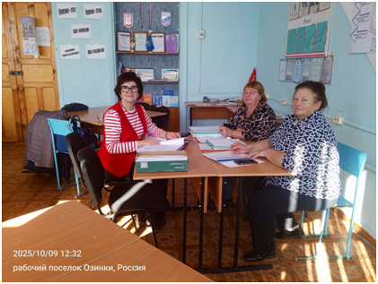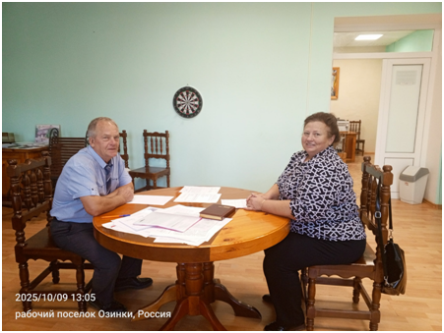

Следует отметить, что есть и проблемы ,которые предстоит решить – увеличение заработной платы заведующим детских садов р.п. Озинки, методистам и бухгалтерам управления образования. Этот вопрос неоднократно поднимался на встречах с начальником управления образования, есть договоренность о встрече с исполняющим обязанности главы района. В вопросе увеличения заработной платы у директоров школ, заведующих детских садов при наличии филиалов тоже пока полностью не решился. Частично решился вопрос оплаты труда председателей первичных профсоюзных организаций. У большинства председателей оплата осуществляется , но есть еще ряд организаций по которым ведется работа по этому вопросу.

Раздел III. Охрана труда.

Во всех образовательных учреждений Озинского избраны уполномоченные профсоюзных комитетов по охране труда.
Имеется один внештатный технический инспектора труда. Организовано систематическое обучение уполномоченных профсоюзных комитетов силами внештатной технической инспекции.Профактив принимал участие в обучающих вебинарах, проводимых областной профсоюзной организацией.

В 21 образовательных учреждениях Озинского района заключены коллективные договоры с обязательным наличием в них раздела «Охрана труда».Председатель и внештатный технический инспектор, в соответствии с федеральными рекомендациями, приняли участие в проверке готовности образовательных учреждений к новому учебному году.

В 2025 году основные усилия районной организации Профсоюза образования были направлены на информирование руководителей образовательных организаций Профсоюза, первичных организаций Профсоюза, об изменениях в законодательстве по охране труда.

В 2025 году на 62 рабочих места была проведена специальная оценка условий труда аккредитованными в установленном порядке организациями, в соответствии с Федеральным законом от 28 декабря 2013 г. N 426-ФЗ "О специальной оценке условий труда".Специалисты по охране труда есть во всех учреждениях с численностью работников свыше 50 человек.
Ежегодно во Всемирный день охраны труда при участии горкома профсоюза проводятся встречи в формате круглого стола для специалистов и уполномоченных по охране труда.
В первичные организации посредством электронной почты в течение года рассылается необходимая информация и актуальная нормативная документация по охране труда.
Уполномоченные по охране труда ППО приняли активное участие во Всероссийском обучающем семинаре «Профсоюзный контроль в образовательной организации»
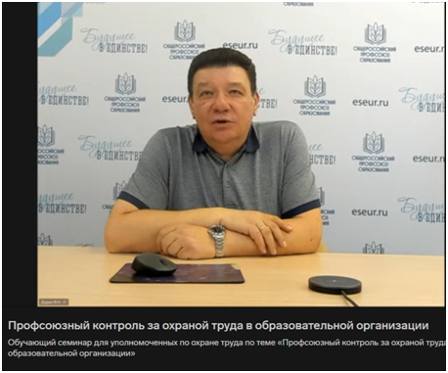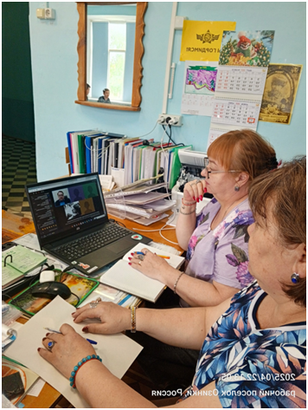

Круглый стол " Роль искусственного интеллекта и цифровизация на рабочих местах". Мероприятие направлено на пропаганду современных методов обеспечения безопасности труда, а так же подчеркнуть важность интернет технологий, которые позволяют облегчить труд педагогам при подготовке и способствуют улучшению условий труда.
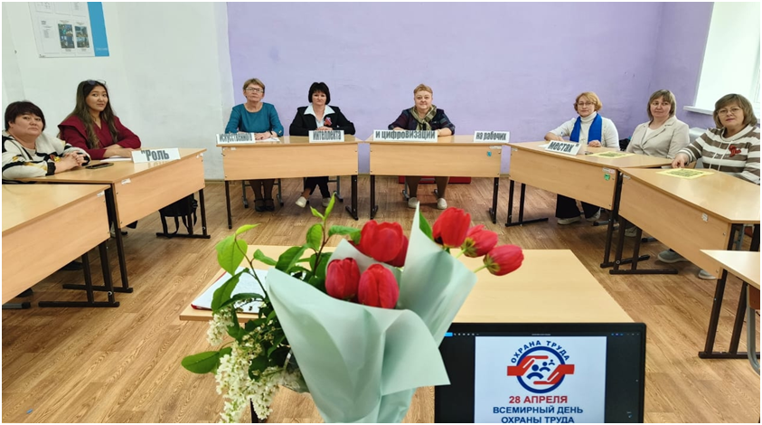

Раздел IV. Социальное партнёрство.

Во всех образовательных учреждениях Озинского района , где есть первичные профсоюзные организации , имеются коллективные договоры. Все коллективные договоры проходят уведомительную регистрацию в министерстве труда и социальной защиты Саратовской области.
Заключенное Соглашение между управлением образования района и районной организацией Профессионального союза работников народного образования и науки РФ на 2025 – 2027 годы способствует стабильности в учреждениях образования, определяет пути участия профсоюзов в , закрепляет дополнительные стимулирующие и компенсационные выплаты педагогам. В соответствии с Соглашением проводятся совместные смотры, конкурсы, мониторинги .На заседании комитета ежегодно подводятся итоги выполнения принятых обязательств сторон Соглашения.
2 образовательные организации нашего района приняли участие в областном конкурсе «Лучший социальный партнер»

Раздел V. Молодёжная политика.

В 2025 году активно поддерживалось молодежное педагогическое движение, развивалось наставничество. СМП Озинского района принимал активное участие во многих мероприятиях , инициируемых Профсоюзом .
Председатель СМП Ансанбаева Г.Я. принимает активное участие в работе областных форумов молодых педагогов.
Основной целью молодежной политики в 2025 году было:
Привлечение и закрепление молодых кадров в образовании как стратегическая задача областной организации Профсоюза решалась посредством реализации проекта «Содействие развитию кадрового потенциала системы образования Саратовской области».
Проведен рейд «Как живешь, молодой педагог?».В рейде “Как живешь, молодой педагог?” приняли участие молодые педагоги и наставники .

В 2025 году в образовательную организацию МДОУ «Детский сад 5 Сказка » прибыл 1 молодой специалист. Он приняты профсоюз.

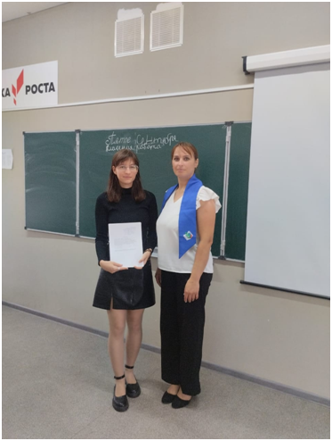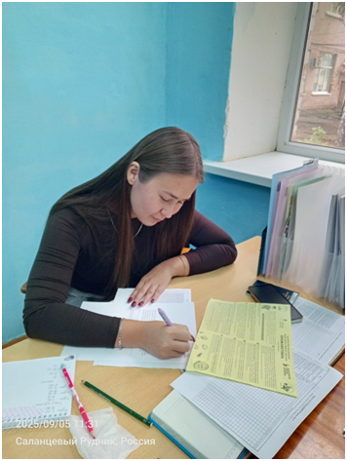

Всем прибывшим молодым специалистам за последние три года в наш района назначены наставники из числа опытных педагогов.
Молодые педагоги повышают свой профессиональный уровень на семинарах, курсах повышения квалификации, а также в процессе аттестации.
Молодым педагогам в течение учебного года выплачивается средняя стимулирующая часть по школе на период со дня приема на работу до установления стимулирующей выплаты по показателям работы на основе индивидуальных достижений педагогам, молодым учителям устанавливается и средняя стимулирующая выплата и 15% к окладу.

С 26 по 28 октября прошел VII молодежный Форум «Диалоги на Волге». Организаторы Форума - Саратовская областная организация Общероссийского Профсоюза образования и Саратовский региональный клуб «Молодость».
Озинскую районную профсоюзную организацию на Форуме представили молодые педагоги: председатель СМП Ансанбаева Г.Я и молодой педагог МОУ «СОШ р.п. Озинки» Синенко А.В..
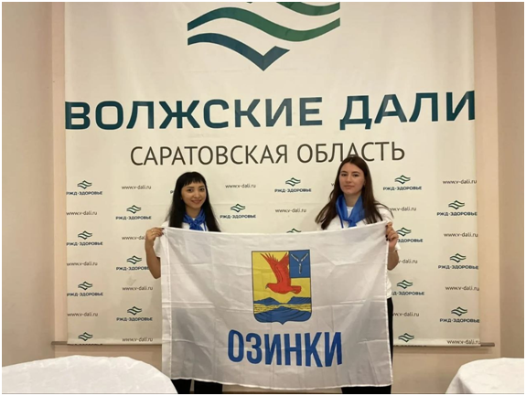
Председатель СМП принимает систематическое участие в заседаниях регионального клуба «Молодость» в онлайн режиме.
27.08.2025 г. на базе МОУ "ООШ р.п.Озинки", состоялось заседание совета молодых педагогов в рамках межпредметной секции августовского совещания "Будущее в настоящем:система образования как пространство возможностей".
Молодые педагоги района поделились опытом работы со своими коллегами. Чернявко Юлия Игоревна, учитель математики МОУ "СОШ р.п. Озинки" представила мастер-класс "Ментальная арифметика", Терехина Яна Александровна, учитель физической культуры МОУ "СОШ с.Пигари", рассказала об использовании современных технологий в образовательном процессе, Авдонина Инна Сергеевна, учитель физики МОУ "СОШ п.Синегорский" подготовила информацию о борьбе с бюрократизмом,Хасанова Казе Саноевна ознакомила всех присутствующих с актуальными изменениями в образовательной программе. Руководитель Ассоциации молодых педагогов, Ансанбаева Гульнара Ягшыгелдиевна, провела мастер-класс "Секреты успешного урока". Также на заседании рассмотрели вопрос наставничества с молодыми педагогами, подвели итоги работы творческой площадки и обсудили план работы совета на 2025-2026 учебный год.
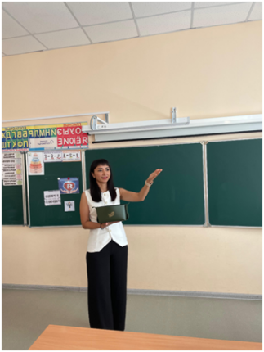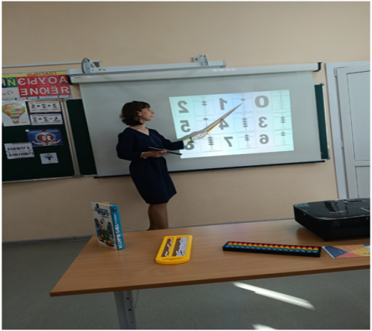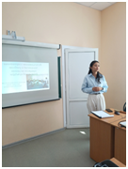

Молодежь принимает активное участие в культурно-массовых мероприятиях, которые проводит городская профсоюзная организация.
В Год Защитника Отечества наша организация принимала участие в акциях, посвященных 80-летию Победы в Великой Отечественной войне: «Помню.Читаю. Горжусь.», «Открытка защитнику Отечества» и других.
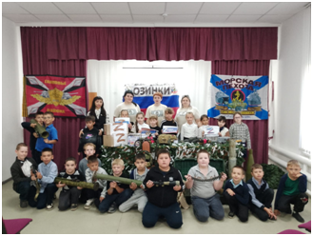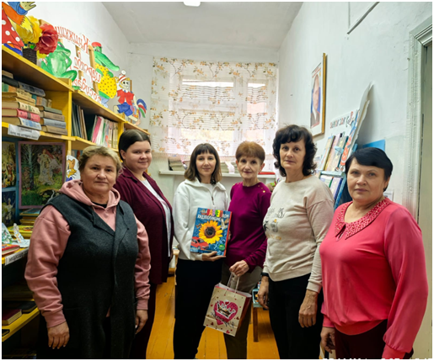

Всероссийский Профессиональный конкурс АРКТУР -приняли участие в вебинаре "Созвездие "Арктура": региональный опыт.

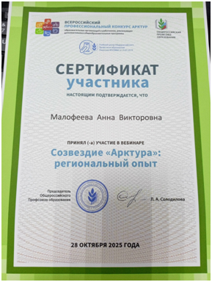

Раздел VI. Культурно-массовая, спортивно-оздоровительная и жилищно-бытовая работа.

В 2025 году проводилась постоянная и целенаправленная работа по оказанию дополнительного внимания членам Профсоюза в укреплении их здоровья, пропаганде здорового образа жизни в рамках областных и федеральных проектов «Отдыхаем в России», «Профсоюзная путевка», «Профсоюз – территория здоровья».
9 членов Профсоюза воспользовались профсоюзной путевкой и отдохнули в пансионатах Краснодарского края и санаториях Саратовской области.

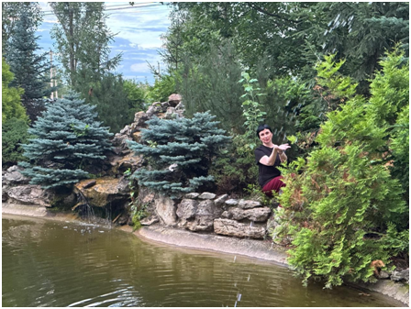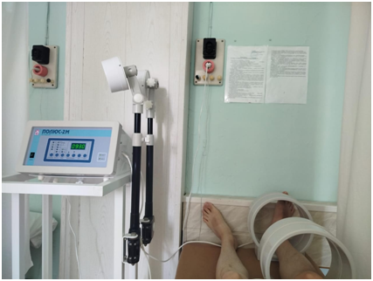

В этих целях в 2025 году проводились как традиционные, так и инновационные мероприятия.

Проводилась постоянная и целенаправленная работа по объединению членов Профсоюза в большие группы, пропагандирующие на своем примере здоровый образ жизни и развивающие спортивно-массовое направление в рамках федерального проекта «Профсоюз – территория здоровья» «Молодежь - люди ЗОЖ».

В отчетном году на спортивных площадках СГТУ им. Гагарина Ю.А. была проведена VI областная осенняя спартакиада работников образования и науки по пяти видам спорта: волейболу, мини-футболу, соревноваяниях по дартсу . Команда Озинского района приняла участие в двух видах спорта - соревнования по дартсу и мини - футбол.

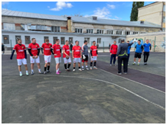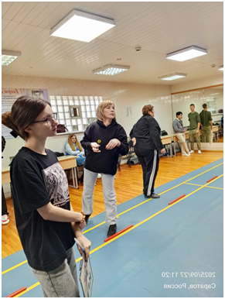

На III Всероссийском форуме-фестивале «ПРОдвижение ЗОЖ», который состоялся 5-7 декабря в г. Москве, от Саратовской области участвовала команда, в составе которой были учителя физической культуры, преподаватели вузов, председатели профсоюзных организаций.Председатель ППО МОУ «СОШ р.п. Озинки » Суздальцева Н.С. приняла участие

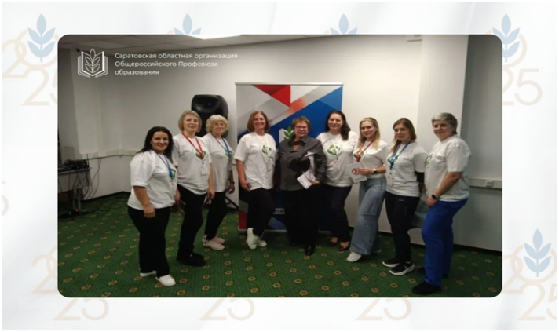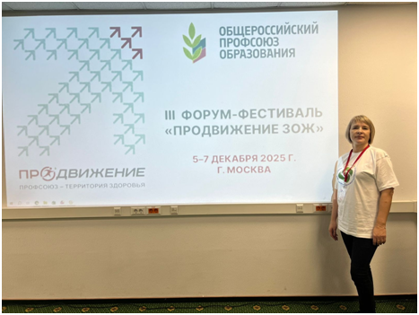

Приняли участие в межрайонных соревнованиях по волейболу в г.Ершов.

Наша районная организация в рамках проекта" Молодёжь- Люди- ЗОЖ" провела межрайонную осеннюю спартакиаду педагогических работников Озинского, Ершовского и Дергачевского районов , посвященная Году защитника Отечества и в честь 35-летия Профсоюза образования. Наша команда заняла 2 место.
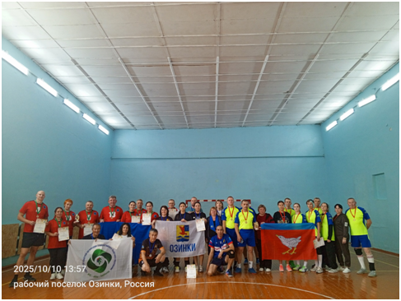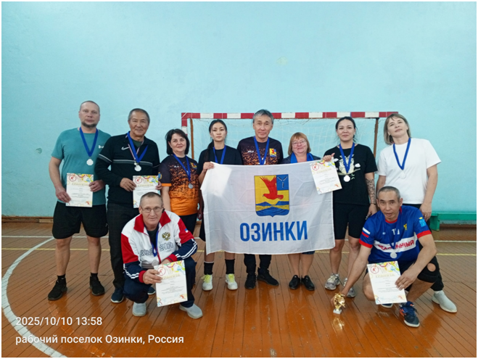

Приняли участие в Петровске в XIII Межрегиональном метапредметном фестивале-конкурсе «Духовность и современность»

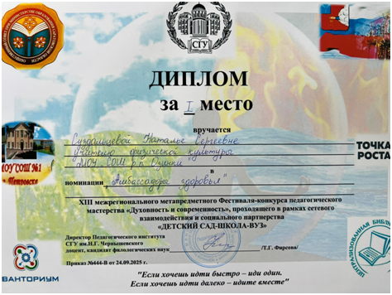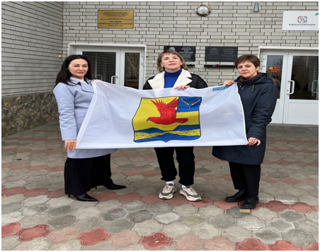
Спортивные соревнования в течения года проводились и в ОУ района с целью оздоровления своих сотрудников .

Спартакиада трудовых коллективов Озинского района

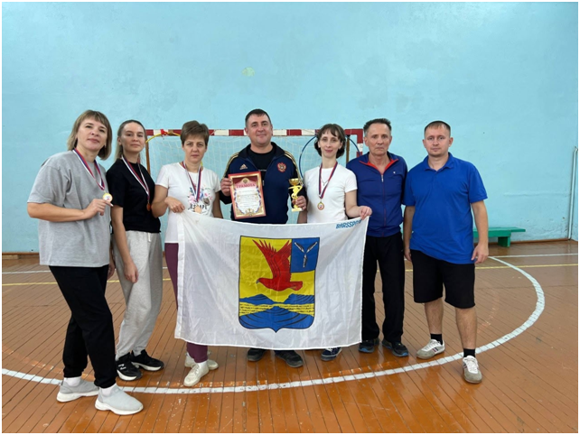

Спортивное мероприятие «Лыжня 2025»
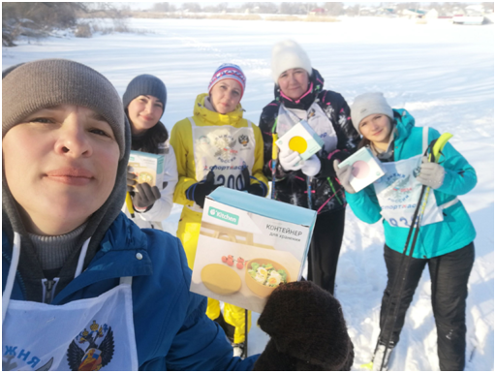

В рамках проекта Саратовской областной организации Общероссийского Профсоюза образования "Молодежь - люди ЗОЖ" и накануне дня Профсоюзов Саратовской области провели дружеский турнир по волейболу среди студенческой молодежи Озинского района. На базе спортивного зала Озинского техникума строительных технологий и сервиса 11 ноября встретились 3 команды.

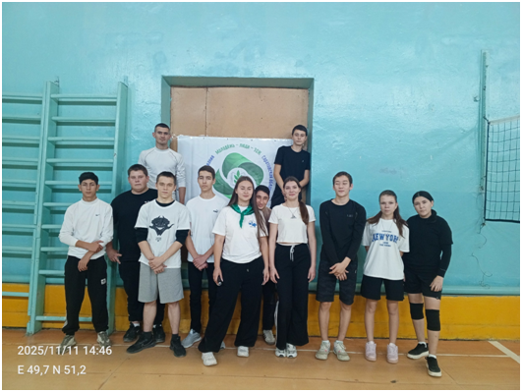

Принимали активное участие в вебинарах от "Культуры здоровья".
Приняли участие в Форуме Здоровья для председателей превичек



Озинская районная организация входила в состав орг.комитета муниципальных конкурсов "Учитель года","Воспитатель года","Педагогический дебют" и награждала участников конкурса ценными призами.

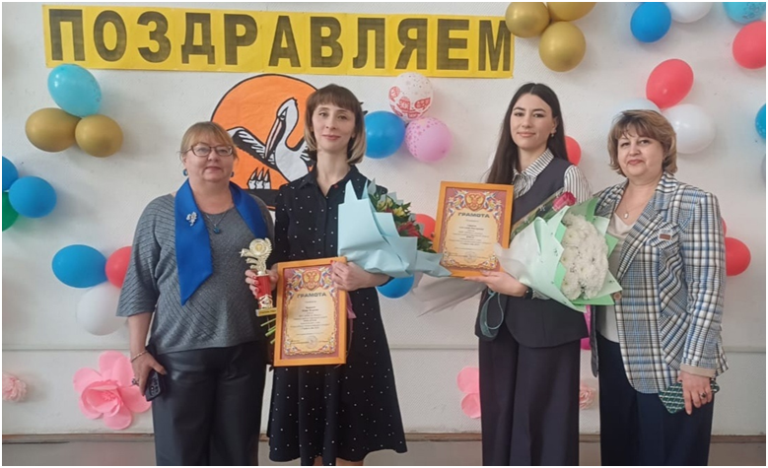

Все первичные профсоюзные организации нашего района приняли активное участие в первомайских акциях - голосование за первомайскую резолюцию, первомайский топоним, профсоюзный всеобуч, профсоюзный урок и т.д; в мероприятиях к 9 маю. Все это освещалось в социальных сетях и на сайтах учреждений.

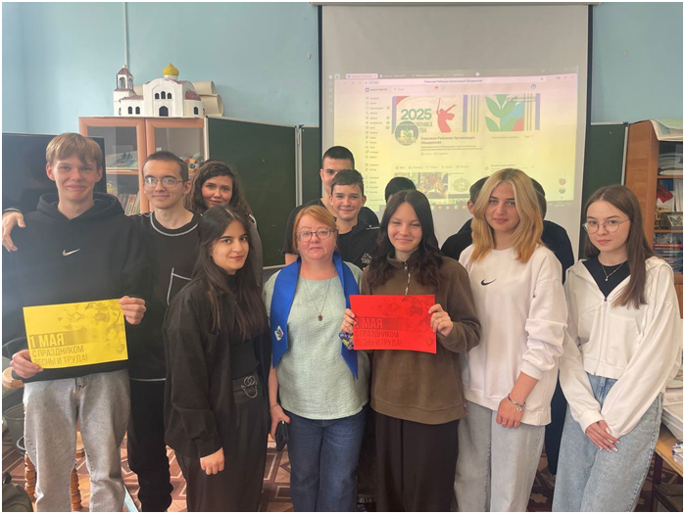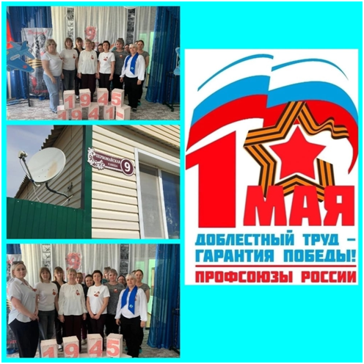

Прошло чествование многодетных семей в Международный день семьи и в день семьи , любви и верности. Лучшие семьи награждены благодарственными письмами от и районной организацией Профсоюза.

Приняли участие во Всероссийских акциях «За достойный труд наставников!», «Я в профсоюзе!»

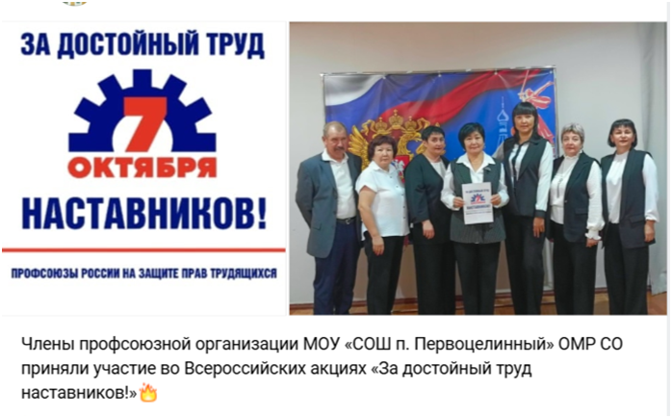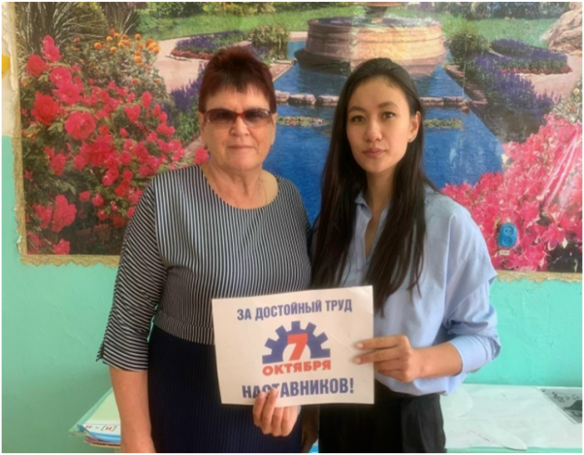

В День я Профсоюзов Саратовской области во многих первичных профсоюзных организациях проведены профсоюзные уроки «Будущие создаётся сегодня».

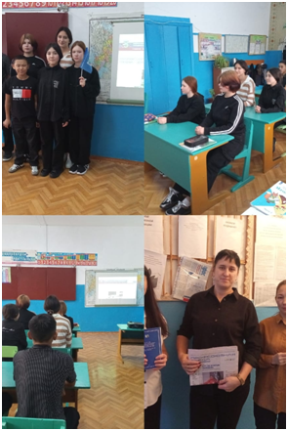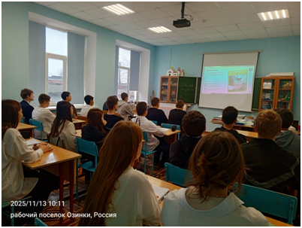
А также акция «Я в Профсоюзе »

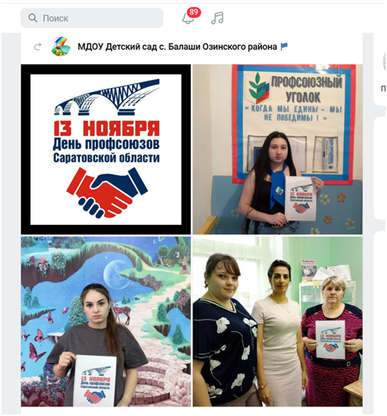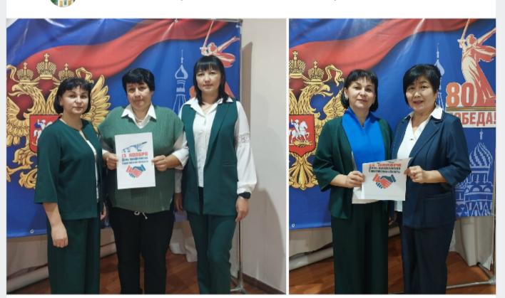

В единый день стажера прошло обучение молодых председателей первичек

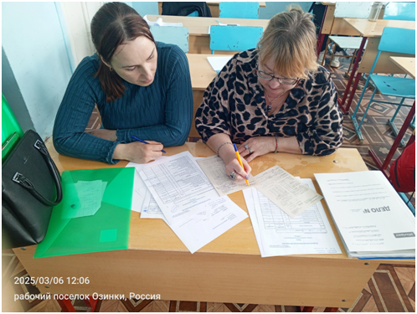
На традиционной августовской педагогическая конференция чествовали молодых педагогов, участников программ «Сельский педагог»
и «Земской учитель»

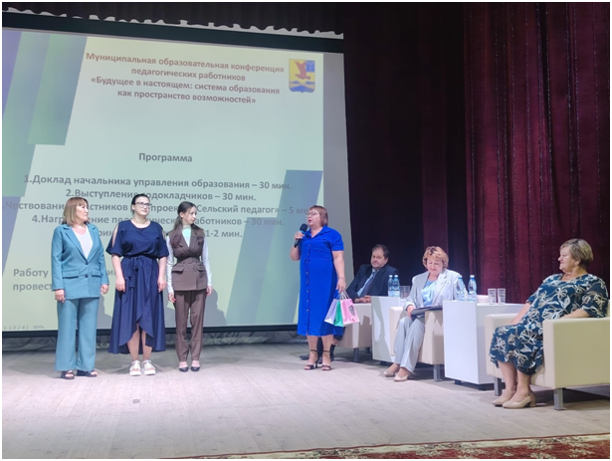

В течении года традиционно проводилось поздравление членов Профсоюза с праздничными , юбилейными датами.

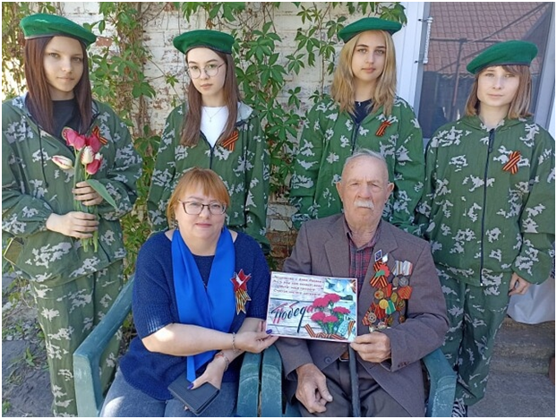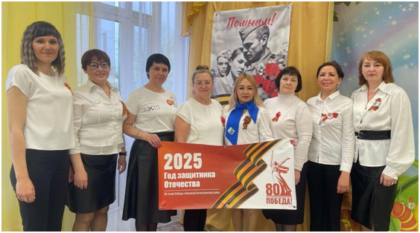

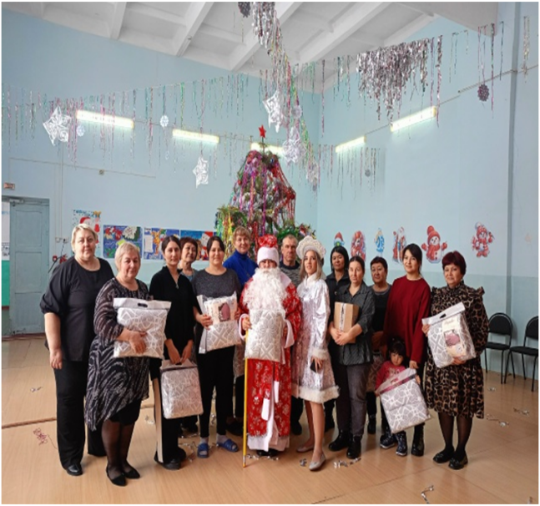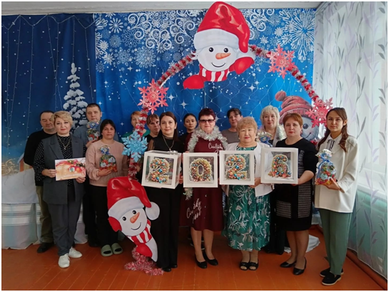

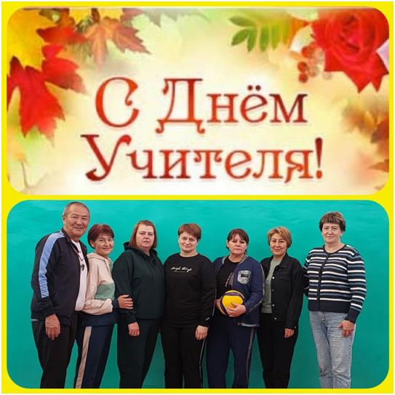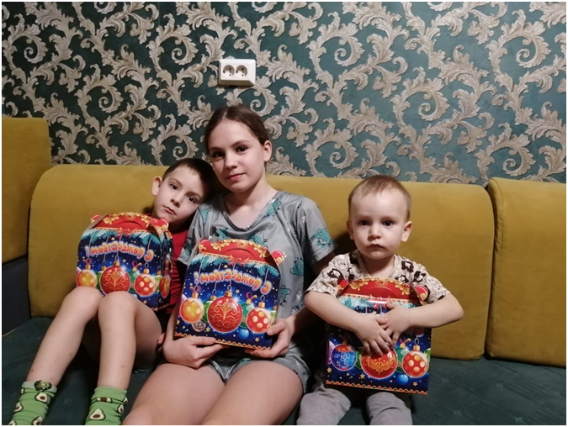

Озинская районная организация Общероссийского Профсоюза образования уже второй год, перед началом нового учебного года, первоклассникам - наших членов Профсоюза вручает подарочный набор принадлежностей

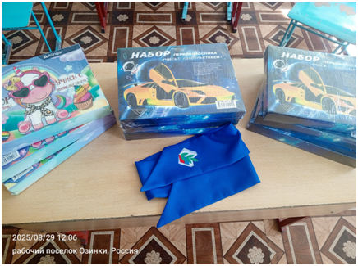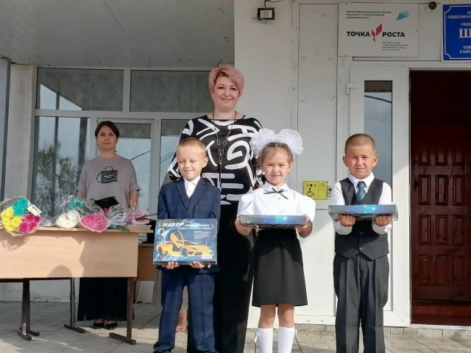

Приняли участие в областном этапе смотра художественной самодетельности, посвященного Году Защитника

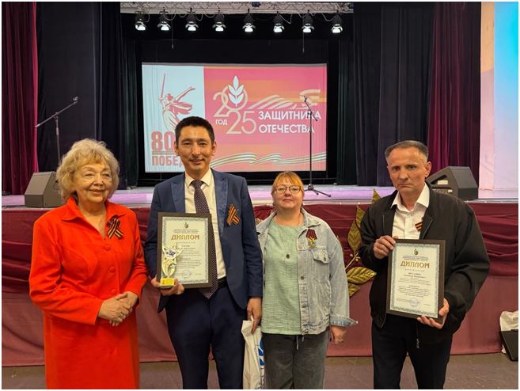

В 2025 году особое внимание профсоюзной организацией было уделено работе с лицами, достигшими пенсионного возраста и прекратившими свою трудовую деятельность.

Молодые педагоги приняли участие в рейде «Как живешь, старшее поколение?» Председатель районной Ассоциации ветеранов педагогического труда Лебедева Л.Н. приняла участие в 2 заседаниях Областной Ассоциации ветеранов педагогического труда и на областном мероприятии, посвященном Дню пожилых людей и Дню учителя. Представители старшего поколения приглашаются на открытые мероприятия ,принимают активное участие в патриотическом воспитании подрастающего поколения.

Были организованы торжественные проводы лиц, закончивших свою педагогическую деятельность

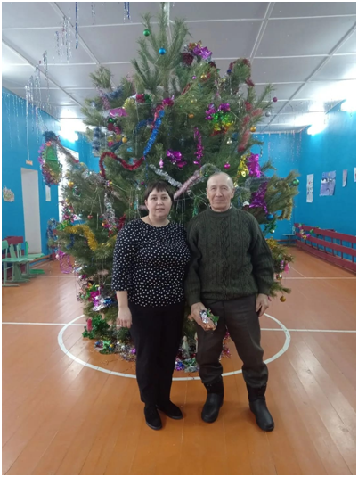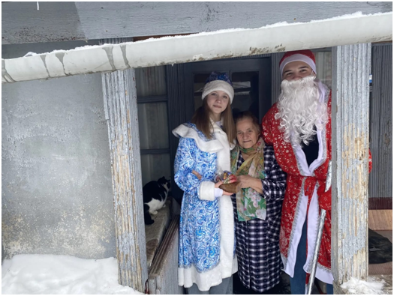

Раздел VII. Финансово-хозяйственная деятельность.
Финансовая деятельность профсоюзной организации направлена на осуществление уставной деятельности ,связанной с защитой социально -экономических интересов трудящихся и ведется по смете ,составляемой на год и утверждаемой пленумом РК Профсоюза согласно Уставу Общероссийского Профсоюза Образования. Источниками поступлений по смете являются членские профсоюзные взносы . Удержание членских взносов в размере 1 % производится согласно заявлениям членов Профсоюза, в срок и полностью. За истекшей период продолжилась работа по созданию прочной финансовой базы, что позволило решать некоторые проблемы дальнейшего обеспечения защиты трудовых и социально-экономических прав всех уровней, их информационной базы.
Наш район принял участие в создании фонда помощи мобилизованным гражданам и фонда оказания централизованной финансовой помощи пострадавшим в ЧС .Из фонда райкома оказана помощь семьям членам Профсоюза ,где имеются мобилизованные.Также все первичные организации в течении года принимали участие в сборе посылок для мобилизованных. Оказывается материальная помощь нуждающимся членам Профсоюза, в связи с заболеваниями, утратой близких родственников по ходатайствам из ППО. Выделяются денежные средства на организацию и проведение муниципальных конкурсов «Учитель года», «Воспитатель года», «Педагогический дебют», чествование молодых педагогов и земских учителей на августовской конференции .
По итогам 20245 года Председатель Озинскойая Районной организации Общероссийского Профсоюза образования награждена благодарностью от Саратовской Областной организации Общероссийского Профсоюза образования и почетной грамотой Министерства Просвещения Росиии.

3 члена Профсоюза занесены на виртуальную доску почета , профлистовку 2025

